
Ambassade de France  en Côte d’Ivoire  Inspection des écoles françaises  d’Afrique Occidentale  (Pôle Abidjan)  ABIDJAN – CÔTE D’IVOIRE | 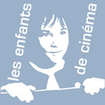 | Etablissements  à programmes français  d’ABIDJAN | CINEMAS D’ABIDJAN  Primavera  La Fontaine
« parcours cinéma » 2011/2012

CONTES CHINOIS (cycles 1 & 2)
Pistes pédagogiques

Objectifs

- Promouvoir une pratique du cinéma dans le cadre scolaire, en plaçant les élèves en situation active de spectateurs. Il s’agit, ainsi, de faire entrer de manière régulière les enfants dans une salle de cinéma, lieu d’échange d’une pratique culturelle et de lien social ;
- développer les compétences des élèves relatives aux arts visuels et les amener à se constituer une première culture cinématographique ;
- favoriser la verbalisation et l’argumentation, la formation du jugement, du goût et de la sensibilité ;
- cultiver une attitude de curiosité pour les productions artistiques patrimoniales et contemporaines, françaises et étrangères, qui est l’un des objectifs d’attitude fixé par le socle commun de connaissances et de compétences ;
- amener les élèves à communiquer et maîtriser le langage d’évocation, et plus largement, à travailler les compétences dans le domaine du langage oral, de la lecture et de l’écriture. (Utilisation, notamment, des textes et photogrammes de la carte postale) ;
- maîtriser quelques notions liées à l’image cinématographique et connaître le lexique qui y est rattaché (plan, séquence, plan-séquence…).

Rappel du cahier des charges du Parcours cinéma

Au plan pédagogique, le Parcours cinéma a pour but d’optimiser les sorties au cinéma par une préparation et une exploitation en classe de la rencontre avec les films programmés.
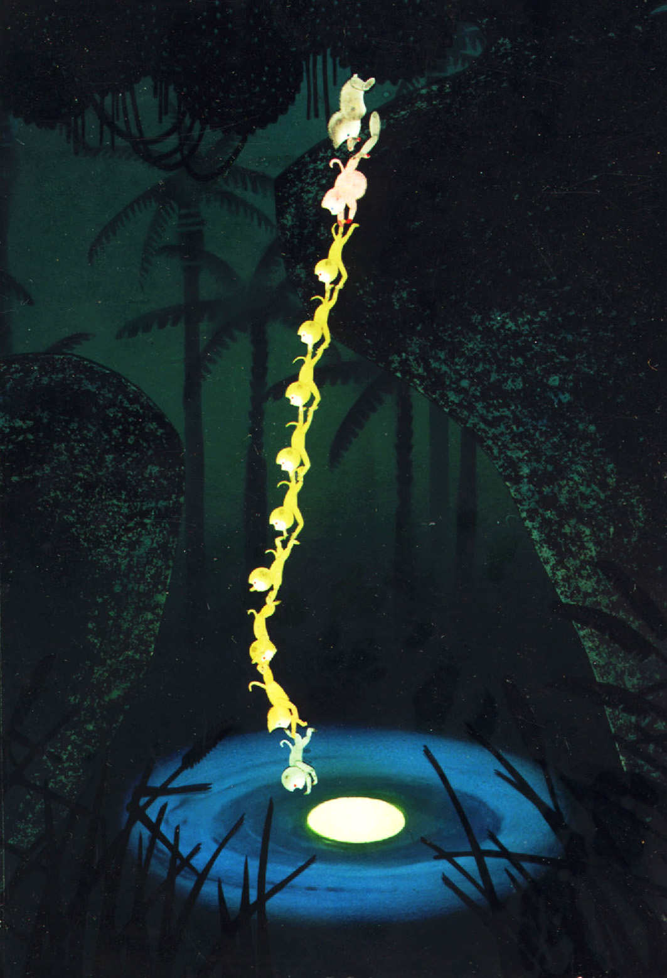
Le cahier des charges défini lors de la réunion du 22 juin 2011 prévoit notamment de :
- mettre en place des prévisionnements réservés aux enseignants engagés dans le projet ;
- éviter de regrouper plus de 5 classes à la fois dans la salle de cinéma ;
- privilégier le placement libre des enfants lors de l’entrée dans la salle de cinéma ;
- organiser des visites de la cabine de projection ;
- poursuivre les projections à partir de copies 35 mm (rester dans l’esprit d’école et cinéma) ;
- disposer des affiches du film dans les classes et à l’entrée de la salle.
- présenter les films en salle systématiquement avant le début des projections ;
- disposer des pistes pédagogiques sur les films au programme dès le début de l’année scolaire ;
- développer l’aspect « rencontres avec des professionnels du cinéma ».
Avant la projection

Il s’agit de mettre les élèves en situation d’attente, de leur donner envie de voir le film, sans déflorer le sujet. Le cinéma est un moyen de rencontrer « l’autre », d’autres cultures, d’autres paysages, d’autres mentalités et points de vue… Il faut donc préparer les élèves à rencontrer « l’autre » afin qu’ils soient plus attentifs.

Point de départ possible : activités autour de l’affiche du film (format 60 x 80).
Emission d’hypothèses à partir de l’affiche entière (ou de l’image principale) en développant la prise de parole en continu et les échanges entre élèves (en fonction du niveau de la classe) :
- Le personnage de l’affiche : les têtards, les oiseaux…
- Les couleurs : fond beige, reproduction d’une peinture…
- Les trois images du haut de l’affiche. Le lien avec les titres des trois films. Le titre : Contes chinois.
- La Chine.

Pendant la projection

On veillera à ce que les films soient projetés dans l’ordre indiqué et qu’ils soient séparés les uns des autres par des entractes avec remise en lumière de la salle. Ces pauses, assorties ou non d’une présentation ou d’un accompagnement permettront de bien différencier une œuvre de la précédente et de la suivante. Elles préserveront la concentration que demandent ces œuvres courtes mais intenses. Un moyen efficace pour les repérer et les mémoriser dans leur ordre chronologique lors d’une discussion en fin de projection ou de retour dans la classe.

Après la projection (oral / écrit / arts visuels)

L’accès à ces contes peut se faire à géométrie variable sans vouloir absolument en faire des analyses cartésiennes unanimes. Ici, l’esthétique l’emporte sur la raison. Le plaisir au premier degré l’emporte sur la réflexion.
Dans ces programmes, chacun peut, dès le très jeune âge, trouver son compte sans aucune référence culturelle spécifique mais aussi avoir envie d’essayer de puiser le maximum de quintessence. Et quand on commence à fouiner, plus on étudie, plus on a la sensation d’être ignorant, mais plus c’est passionnant. « Un vase plein ne fait pas de bruit. A moitié vide, il résonne. »

- A l’oral
- Échanges pendant les entractes, à la sortie de la salle, en classe, à la maison… ;
- confrontation des hypothèses avec la réalité découverte lors de la projection ;
- activités à l’aide des photogrammes de la carte postale et du dossier ci-joint ;
- Le débat / Méthodologie pour construire le débat (individuellement ou collectivement selon les cas)
  - dessiner un moment fort du film ;
  - lister les personnages et des mots clés sur des idées suggérées par le film ;
  - préparer des questions à partir du film ;
  - débat oral dans la classe à partir des mots-clés ou du questionnement avec prise de notes pour synthétiser ce débat (dictée à l’adulte).
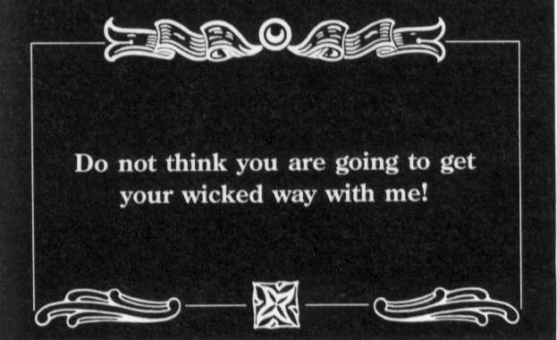
- Maîtrise de la langue et musique
Proposer de sonoriser le conte ( dialogue + musique)
Les dialogues peuvent aussi être remplacés par des cartons.
Le cinéma muet a utilisé des "cartons", appelés plus tard "intertitres". Ce sont, au départ des textes fixes en blanc sur fond noir. Ils ont évidemment pour fonction de pallier l'absence de son et surtout de paroles.

- Arts visuels – Technologie : épouvantails articulés
Propositions d'activités : Réalisation de pantins articulés (comme celui du film)
Problématique : Comment faire bouger le bras un épouvantail sous forme de pantin, de marionnette, de marotte articulée ?
1. Rechercher les moyens techniques pour réaliser la structure d'un l'épouvantail collectif ou individuel. Dans ce dernier cas, il aura une taille réduite.
2. Chercher un moyen de faire bouger un élément du corps à distance : traction directe ou traction indirecte avec renvois. Partir sur des modèles simples en carton rigide ou mieux sur une structure en bois ( croix dissymétrique articulée).
De nombreux problèmes et de fait de nombreux apprentissages émergent de ce projet : Où placer le point d'ancrage de la ficelle ? Prendre conscience de la nécessité d'un renvoi, d'un contrepoids, ...
Mettre en œuvre une véritable démarche expérimentale créative : Laisser tâtonner, tester, ajuster...
3. Habillage créatif
Recherche de matériaux d'habillage pour l'épouvantail. Ce travail dépend évidemment de la taille de l'épouvantail. ( en taille humaine ce dernier peut être habillé avec des habits et des accessoires de récupération/ en miniature il faudra utiliser d'autres matériaux, réaliser des habits ...)
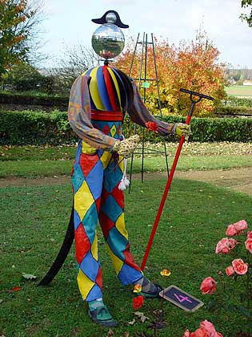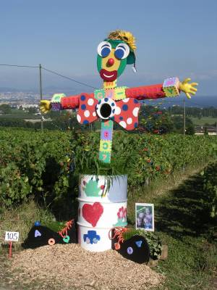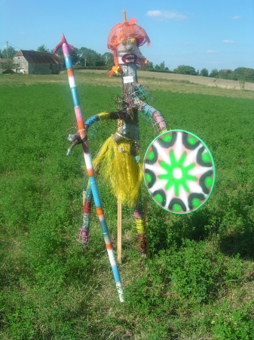
On peut également envisager des épouvantails peints sur des planchettes en bois avec rajout d'un élément articulé. ( Sorte de bas-relief)
Notions et apprentissages scientifiques : Les leviers - les points d'appui - Le contrepoids
- Sciences : les animaux aquatiques
Faire l'inventaire de tous les animaux rencontrés par les têtards à la recherche de leur maman.
Faire des recherches sur ces animaux : Milieu de vie - Taille - Régime alimentaire ...
Etablir des cartes d'identité pour chacun des animaux. Relever éventuellement certaines incohérences quant aux risques encourus par les têtards au contact de ces animaux.

- Sciences : les métamorphoses
Eh ! non ! Les têtards ne ressemblent pas ( encore) à leur maman.
Rechercher d'autres exemples de métamorphoses : La chenille et le papillon.

- Maîtrise de la langue
Raconter une histoire analogue à celle des têtards. ( La chenille à la recherche de sa maman)
S'appuyer sur la trame narrative qui sous-tend les "Têtards à la recherche de leur maman"
Ne pas oublier de maintenir le "lien de quête*" entre les différents animaux rencontrés.
* Lien de quête = Pourquoi la chenille pense que l'animal qu'elle rencontre est sa maman.
Il y a pour ça 2 raisons :
1. Parce que l'animal précédent lui a donné un indice ( elle vole , elle est multicolore, elle adore les fleurs...)
2. Parce que l'animal rencontré correspond à cet indice. ( il vole, il est multicolore..)

- Arts visuels : représenter le monde aquatique
Problématique : Comment montrer ça se passe dans l'eau ?
• « Comment est-ce qu'on pourrait encore mieux montrer que ça se passe sont dans l'eau ? »
• « On pourrait mettre une sorte de vitre devant, on pourrait les mettre dans un faux aquarium, on pourrait montrer que les animaux passent derrière les algues … »
• REM . Si les propositions ne viennent pas, ne pas hésiter à « amorcer ».
• « On pourrait mettre une sorte de vitre devant, qu'est-ce que vous en pensez ? »
• « On pourrait essayer de montrer que les animaux passent entre les algues … »
• Faire l'inventaire des matériaux nécessaires ( à préparer pour la prochaine séance)
• Matériaux transparents ou translucides : papier claque, rhodoïds, papier huilé, papier vitrail… Papier de couleur ( pour faire les algues), images de poissons, d'algues
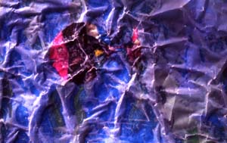 | 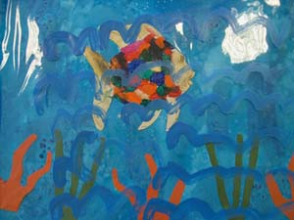 | 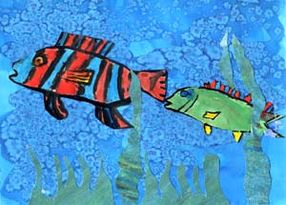
Technique : Papier calque froissé | Technique : Peinture sur rhodoïd | Technique : Collage sur fond traité au sel

- Arts visuels / cinéma : technique d’animation
1. Réaliser un fond aquatique ( avec différentes techniques : sel sur fond mouillé - technique des bulles de savon...)
2. Dessiner un animal marin avec de la peinture acrylique sur le rhodoïd .
3. Glisser le rhodoïd sur le fond et photographier la progression image par image.
4. Monter les images dans un logiciel de montage.

- Arts visuels : la technique du papier déchiré
Outre les nombreuses qualités du papier déchiré, nous relèverons ici , les propriétés plastiques de cette technique en référence au commentaire ci-dessus : " la technique du papier découpé qui est en fait déchiré et dont les fibres imbibées de couleur donnent cet aspect incroyablement duveteux aux singes qui semblent couverts d'une épaisse fourrure. "
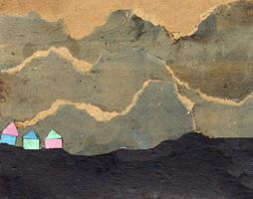
Expérimenter le "déchirage" de différentes sortes de papier et observer le résultat à l'aide d'une loupe.
Réinvestir les qualités particulières de la "barbe" de certains papiers pour représenter : des animaux à poils, des paysages de neige, des herbes, l'écume des vagues...

- Arts visuels : les reflets
Proposer de photographier des reflets : Miroirs, flaques, vitrines...
Débattre de l'effet produit et du sens que l'on peut donner à de telles images. De manière très concrète, cette proposition permet d'amener les élèves à une prise de conscience du côté illusoire de l'image.
- Arts visuels : les empilements
Les scènes où l'on voit les singes monter les uns sur les autres pour atteindre la lune sont inductrices de propositions d'empilement, d'équilibres...
La situation inductrice pourrait s'exprimer en terme de problématique : Comment faire pour atteindre la lune ?
L'exemple ci-dessous est extrait d'une proposition que nous avions faite pour "Le trop Petit Prince". Elle est facilement transférable.
Penser à enrichir la proposition en introduisant des suggestions complémentaires autour de l'équilibre, l'instabilité, la chute, l'improbable, l'impossible.

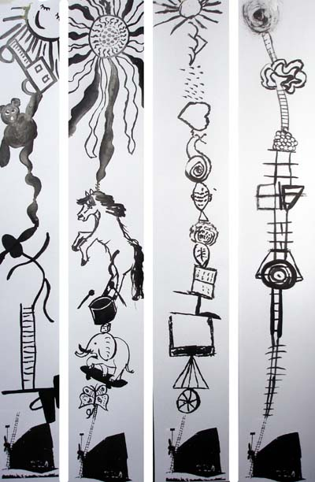

Une part importante des activités proposées sont tirées du site http://patrick.straub.free.fr/Site_CPDCM/piste_peda2007.htm
Patrick Straub – CPD - 67

Remarques importantes

Toutes les activités menées dans les domaines de la langue et des arts visuels (notamment) sont intégrées aux différentes progressions élaborées dans ces disciplines. Elles donneront lieu, dans toutes les classes et selon les niveaux considérés, à de nombreuses productions des élèves, à l’élaboration de traces écrites et / ou de productions d’écrits. En CE1, une partie du cahier d’expression écrite intitulée « Parcours cinéma » peut être constituée pour regrouper les travaux réalisés.

Sites ressources | - http://www.enfants-de-cinema.com/2011/films/contes-chinois.html  - http://patrick.straub.free.fr/Site_CPDCM/piste_peda2007.htm ;

Les programmes d’enseignement de l’école primaire accordent explicitement au cinéma la place qui lui revient dans l’enseignement des arts visuels, au titre des pratiques artistiques et de celui de l’histoire des arts.
L’Inspection tient à souligner l’importance de ces séances de prévisionnement en salle de cinéma, ne serait-ce que pour les conditions de qualité optimale de projection qu’elles offrent, pour les éléments de préparation de la classe qu’elles fournissent mais également pour les échanges et la convivialité voulues par les organisateurs. Il va de soi qu’un enseignant qui ne se rendrait pas à ces séances ne serait pas en mesure de faire participer sa classe aux projections ultérieures.
Les enseignants doivent se concerter pour savoir qui présentera chaque film dans la salle de cinéma.
La lecture du cahier de notes sur… réalisé par école et cinéma permet à l’enseignant engagé dans le projet de découvrir, notamment, le programme destiné aux élèves des cycles 1 & 2 qui tourne essentiellement autour du thème de la quête. Les films seront projetés dans l’ordre suivant : Les Têtards à la recherche de leur maman (Te Wei – 1960 – 14’54’’), L’Epouvantail (Hu Jinqing – 1985 – 10’10’’), Les Singes qui veulent attraper la lune (Zhou Keqin – 1981 – 10’34’’).

